**LA SEGURIDAD Y SALUD EN EL TRABAJO EN LA FINCA CAFETRA**

**Grados 6°, 7° y 8°.**

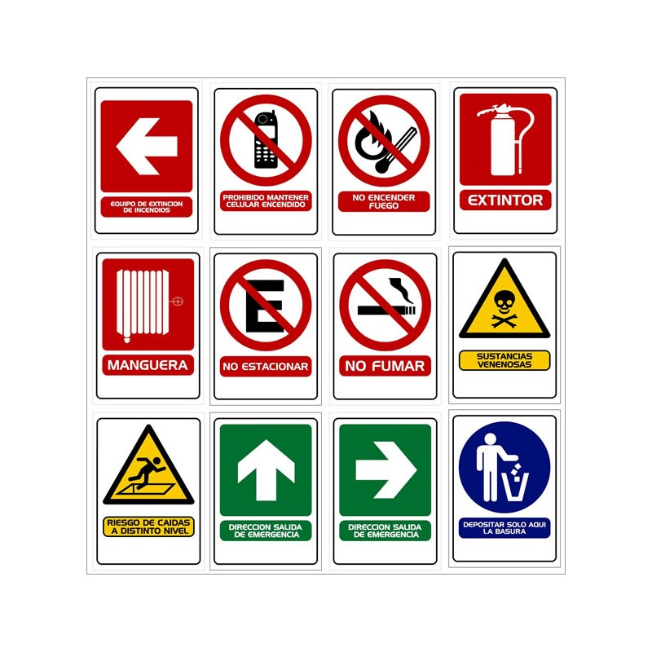

**DBA.** Comprende que la acidez y la basicidad son propiedades químicas de algunas sustancias y las relaciona con su importancia biológica y su uso cotidiano e industrial.

**INDICADORES:**

**Conceptual:**

Identifico los riesgos químicos, ambientales, ergonómicos, biológicos, mecánicos, eléctricos, y locativos en la seguridad y salud en el trabajo, además de los riesgos y controles de la familia cafetera frente al coronavirus.

**Procedimental.**

Aplica la seguridad y la salud en el trabajo en la finca cafetera señalizando las áreas que tienen riesgos para las personas, además de los controles frente al coronavirus.

**Actitudinal.**

Cumple con el respeto a la señalización para prevenir riesgos en la seguridad y salud de los trabajadores en el desarrollo de las labores en la finca cafetera.

A VIVENCIA.

**TRABAJO INDIVIDUAL.**

1. Resuelvo la siguiente sopa de letras en mi cuaderno teniendo en cuenta las 14 palabras desconocidas.



2. Dialogo con mis padres sobre las palabras encontradas.

B/C FUNDAMENTACIÓN Y EJERCITACIÓN.

**TRABAJO INDIVIDUAL.**

1. Realizo la lectura del siguiente texto y escribo las ideas principales en mi cuaderno.

La Federación Nacional de Cafeteros de Colombia (Fedecafé) y el Ministerio de Trabajo, recomienda que las fincas de menos de diez trabajadores permanentes deben tener presente que factores como el ruido de la guadañadora o motosierra, el sol y las tormentas eléctricas, los animales como las serpientes, abejas, el gusano de pollo, los terrenos irregulares y empinados, los productos químicos y las herramientas entre otros, pueden convertirse en fuentes de accidentes o enfermedades que ocurren con ocasión del trabajo.

Los trabajadores de la finca deben ponerse de acuerdo para implementar medidas que eviten que ocurran heridas, fracturas, amputaciones, intoxicaciones o muerte de trabajadores producto de exponerse a estos riesgos durante el periodo de trabajo. Esto es hacer un acuerdo en cada finca para tomar parte en la solución a los riesgos de la actividad cafetera, cuidándose los unos a los otros, hablando y actuando para construir soluciones.

Se deben enfocar los esfuerzos a controlar los peligros que tienen el mayor potencial de lesionar o hacerlo de manera más severa. La norma invita a hacer reuniones de trabajadores para construir en conjunto las soluciones, hacer jornadas de orden y aseo, de mantenimiento de los equipos y herramientas. También capacitaciones en la manera segura de utilizar los productos químicos o hacer simulaciones de cómo actuar en caso de que ocurra un incendio, una avalancha o un terremoto, u otro desastre.

La gestión de prevención de accidentes debe involucrar a todos los trabajadores miembros de la familia, los recolectores, el fumigador, el guadañador, a los visitantes, vecinos que se puedan ver afectados por los peligros de la actividad cafetera. Por ejemplo, al fumigar cuidar que los vecinos no se vean afectados o evitar contaminar el agua río abajo con productos químicos que luego podrían hacer daño a otras familias.

De acuerdo a lo anterior es necesario saber cómo priorizar en la finca los riesgos ocupacionales, para tal fin mostraremos las siguientes tablas:

|  |  |  |  |
| --- | --- | --- | --- |
| AREA | FACTOR DE RIESGO | INTERPRETACIÓN RIESGO | MEDIDAD DE CONTROL |
| Preparación del terreno,  elaboración de almácigos, siembra, control de plagas,  beneficio y secado. | **Químicos** | Alto  i0.pngocean.com/files/444/589/169/skull-and-cro... | * Rotar al personal en actividades de lavado, secado, beneficio.  * usar elementos de protección respiratoria, cuando se expone a polvo  .* utilizar los elementos de protección  necesaria cuando se aplican plaguicidas. |
| Preparación del terreno,  elaboración de almácigos, siembra, control de plagas,  beneficio y secado. | **Ambiental** | Alto  Peligroso para el Medio Ambiente | *Dar manejo de aguas residuales y  desechos. No consumir agua cruda. |
| Preparación del terreno,  elaboración de almácigos, siembra, control de plagas,  beneficio y secado. | **Ergonómico** | Alto  Factores humanos y ergonomía. Riesgo ergonómico. PNG Clipart ... | * Realizar evaluación de puesto de trabajo.  * Implementar pausas de trabajo.  *Rotación del personal para las tareas de levantamiento y transporte de cargas.  *Implementación de ayudas mecánicas para trasporte de cargas. |
| Preparación del terreno,  elaboración de almácigos, siembra, control de plagas,  beneficio y secado. | **Biológico** | Medio  Atención! Riesgo biológico - AHB Online | *Usar botas plásticas siempre en buen  Estado.  *Usar continuamente camisa manga larga sin quitársela.  *Conservar orden y aseo en bodegas,  *Revisar siempre las botas antes de  calzarlas. *utilizar repelentes. |
| Preparación del terreno,  elaboración de almácigos, siembra, control de plagas,  beneficio y secado. | **Mecánico** | Medio  factores de riesgo SST: Riesgos mecánicos y eléctricos | *Colocar guardas a los engranajes de  maquinas, colocar barreras entre las  bandas y los operarios.  *estar siempre alerta en la realización de  tareas que requieran uso de herramientas cortantes.  * Cuando se operan guadañas utilizar  caretas, overol, botas con puntera de  acero, protectores para piernas.  * No permitir la presencia de personas  ajenas a la actividad en las áreas de  trabajo. |
| Beneficio y secado | **Eléctricos** | Medio  Cartel Riesgo Eléctrico #Señalizacion | Higiene y seguridad en el ... | *Mantener en buen estado las instalaciones eléctricas  *Usar calzado impermeable y no manipular tomacorrientes, enchufes y demás mientras se tenga la ropa mojada. |
| Preparación del terreno,  elaboración de almácigos, siembra, control de plagas,  beneficio y secado. | **Locativos** | Bajo  Bajando Escaleras Símbolo Ilustraciones Vectoriales, Clip Art ... | *Diseñar escaleras de acuerdo a los  requerimientos técnicos.  *-Caminar por precaución, usar calzado con suela de agarre.  *Usar los caminos y escaleras y donde no los hay moverse con precaución. |
|  |  |  |  |

Lista de riesgos y controles de la familia cafetera frente al coronavirus.

|  |  |  |
| --- | --- | --- |
| LUGAR | ESPACIOS MÁS SALUDABLES | COMPORTAMIENTO SALUDABLES |
| Casa. | **-**Habituaciones y dormitorios.  -Cocinas y comedores.  -Baños.  -Lavamanos. | **-** Si la casa lo permite, separar las camas cada una a 2 metros, organice otras habitaciones para separar las camas.  **-** Comedores abiertos y separados. Separación entre puestos de 2 metros.  **-** Asear con más frecuencia. No compartir toallas.  **-** Asegurar permanente disponibilidad de jabón. Asearlos varias veces al día. No compartir toalla para secado de manos. |
| Cuarteles de Obreros. | -Dormitorios  - Cuarteles de aislamiento.  -Camas.  -Baños.  - Lavamanos.  -Pisos. | **-** Sacar las sábanas, cobijas y colchones todos los días al sol, abrir puertas y ventanas en el día. NO sacudir nada.  Que los trabadores guarden su ropa en bolsas plásticas.  - Considere la posibilidad de instalar cuarteles de aislamiento, posiblemente los necesite.  - Instalar camas o los camarotes cada 2 metros, si el espacio lo permite.  - Asearlos con más frecuencia. Secar las toallas al sol, no compartir toallas. Asegurar permanente disponibilidad de jabón.  - Asegurar permanente disponibilidad de jabón. Asearlos varias veces al día. No compartir toalla para secado de manos.  - Asegurar que se desinfecte el piso de los cuarteles varias veces al día con solución de hipoclorito de sodio. Es mejor pasar el trapero que levantar polvo con escoba. |
| En los lotes. | 1-Momento de los descansos, bebida y almuerzos.  2-Al momento de la cosecha.  3-Momento de pesaje de cosecha.  4-Momento luego del pesaje.  5-Momentos libres. | **1-** Separarse 2 metros para beber o conversar, no compartir utensilios de fiambres, ni cubiertos. Lavarse las manos con agua y jabón en el lote.  **2-** Separar los obreros por más surcos, que no se junten o rocen al efectuar los trabajos.  **3-** Al momento de llegar a pesar separar a los recolectores cada 2 metros entre sí. El pesador debe utilizar tapabocas.  **4-** Evitar charlas de cerca, siempre separados 2 metros. Si es el pesaje de mediodía, almorzar. Si es el pesaje de la tarde ir a asearse, desinfectarse y a descansar.  **5-** En las charlas, juegos y tertulias siempre separados 2 metros, no compartir el celular, este se debe estar limpiando con alcohol, lavarse las manos antes de comer, antes de beber, antes de acortarse, en 24 horas lávese las manos al menos 5 veces con agua y jabón. |

***Estas medidas deben ser tenidas en cuenta e implementadas antes de recibir trabajadores.***



**TRABAJO INDIVIDUAL.**

1. Realizo la señalización de los espacios de la finca cafetera así:
2. Dibujo en un papel tamaño carta con marcador y coloreo las señalizaciones con los nombres como: Bodega, beneficiadero, cocina, baños, lavamanos, comedor, extintor, depósito de basuras, marquesina y las coloco en los lugares asignados.
3. Dibujo las señales de riesgo que tiene mi finca cafetera, como aparecen en el cuadro de interpretación de riesgos y las fijo en los sitos para determinar las medidas de control.
4. Elaboro con el apoyo de mis padres y mis familiares las medidas preventivas de riesgos y controles contra el coronavirus y las dibujo y coloco en sitio visible.

D. APLICACIÓN.

**CON MI FAMILIA.**

1. Socializo con mi familia el ejercicio realizado de la clasificación riesgos de Seguridad y Salud en el trabajo y las medidas de control que debo tener en mi finca cafetera.
2. Realizo con mi familia la socialización del listado de riesgos y controles de la familia cafetera frente al coronavirus.
3. Generamos compromisos y asignamos responsabilidades en el manejo de los riesgos de seguridad y salud en el trabajo y la prevención frente al coronavirus.

**FUENTES.**

* Derechos Básicos de Aprendizaje para grado 8° Ministerio de Educación Nacional. 2.016.
* Guía de señalización y demarcación de áreas de trabajo. Positiva Compañía de seguros. 2.020
* Señalización de riesgos de trabajo en fincas cafeteras. Fedecafé.
* Protocolo Covid-19 para Caficultores. F.N.C. 2.020

